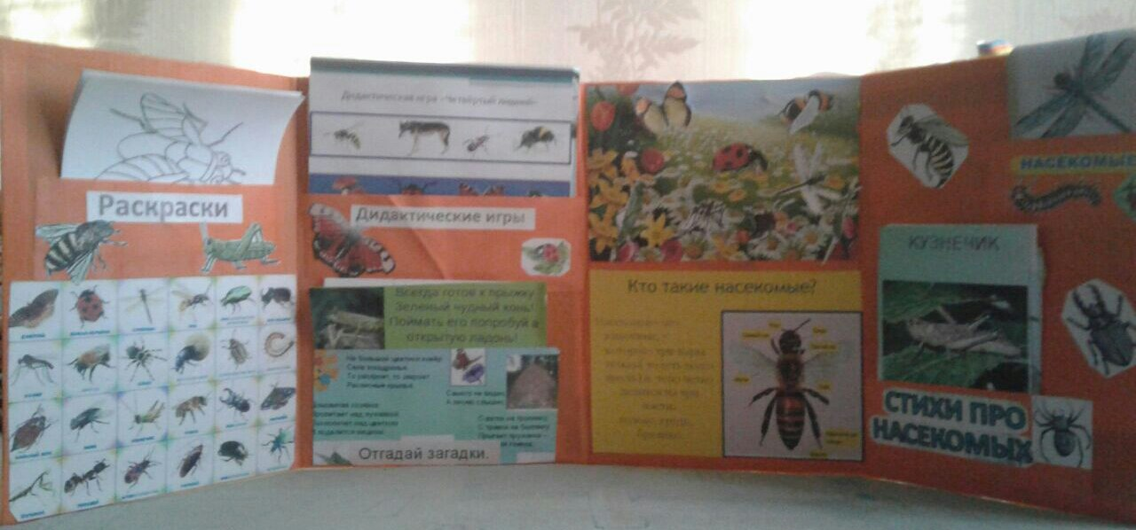

*Лепбук «Насекомые», включает в себя дидактический материал – «Раскраски», «Отгадай загадки», «Кто такие насекомые?», «Четвёртый лишний», «Стихи про насекомых».Для детей от 4-5 лет.*

*